Облаком по небу, над землей по небу…

Недавно я в сети Интернет услышала одну песню, которая тронула меня до слёз. Это песня Владимира Ворона «Облаком по небу» в исполнении Ярослава Сумишевского. Больше всего меня тронул припев песни:
Облаком по небу, над землёй по небу,
Там, где я когда-то был, и там где не был,
Без вести пропавших высота скрывает,
Нам к земле поближе, может, кто узнает.
Может, кто увидит, заглядевшись в небо,
Мама,я не умер, быль то, или не быль,
Но без вести пропавших, высота скрывает,
Мы ещё вернёмся, журавлиной стаей...
Песня эта так для меня волнительна, потому что мой дед, Антонов Гаврил Антонович пропал без вести в годы Великой Отечественной войны. В Книге памяти Новосибирской области про моего деда такая запись:
Антонов Гаврил Антонович, рядовой. Род.в 1911 в Чувашии. Призван Маслянинским РВК Новосибирской обл. 27 февраля 1942. Пропал без вести в мае 1943.

Бабушка нам рассказывала, что деда забрали на фронт только на третий раз, и когда это было, уже не помнит. Документов и фотографий не сохранилось. О том, что дед пропал без вести, официально было установлено только в 1947 году. В донесениях послевоенного времени от Маслянинского РВК указано, что деда призвали на фронт в ноябре 1941 года. О том, что дед пропал без вести, признала комиссия Маслянинского РВК 27.10.1947 года. Больше мы ничего про деда не знали. Было от него с фронта только одно письмо, и то у родственников затерялось.
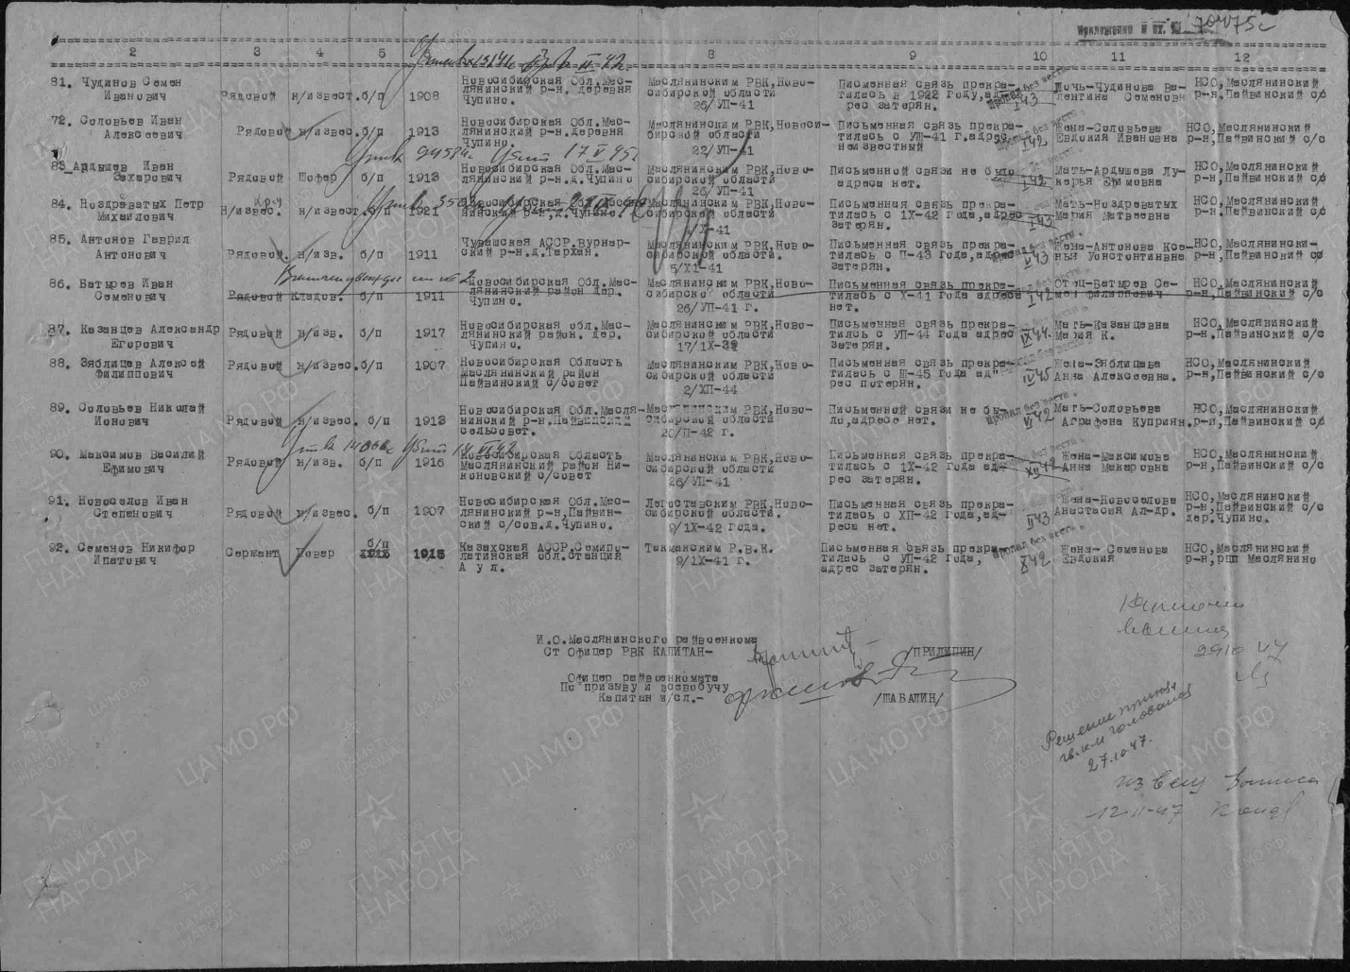
Без вести пропавший… Самое тяжелое в жизни – это ждать. Когда знаешь, что убит солдат – оплакиваешь, знаешь его судьбу; если пришел солдат с фронта – радость великая! А тем, у кого солдат пропал без вести, остается – ждать. Мама с горечью и со слезами вспоминает: как мы ждали папу! Мы жили на краю села и видели, как с войны приходили солдаты. Вот идет солдат – это папа наш! Но нет, все проходили мимо. А мы жили надеждой. Сначала надеждой на то, что придет папа домой, потом надеждой на то, что появится хоть какая-нибудь весточка о нем: где воевал, где погиб, где похоронен, куда поехать, чтобы поклониться памяти. Никаких сведений, никаких документов о нем не было.
В настоящее время в сети Интернет работают сайты Министерства обороны России, где выкладывают рассекреченные документы Великой Отечественной войны. И вот однажды, зайдя в очередной раз на сайт «Память народа», я обнаружила новые сведения про своего деда. Согласно документам, его забрали на фронт летом 1943 года. Его фамилия занесена в списки 104 запасного стрелкового полка, который дислоцировался в городе Омске. Теперь мы знаем, что 17 июля 1943 года он был еще жив. Точная дата стоит потому, что обложкой списка полка служит газета «Омская правда» от 17 июля 1943 года.
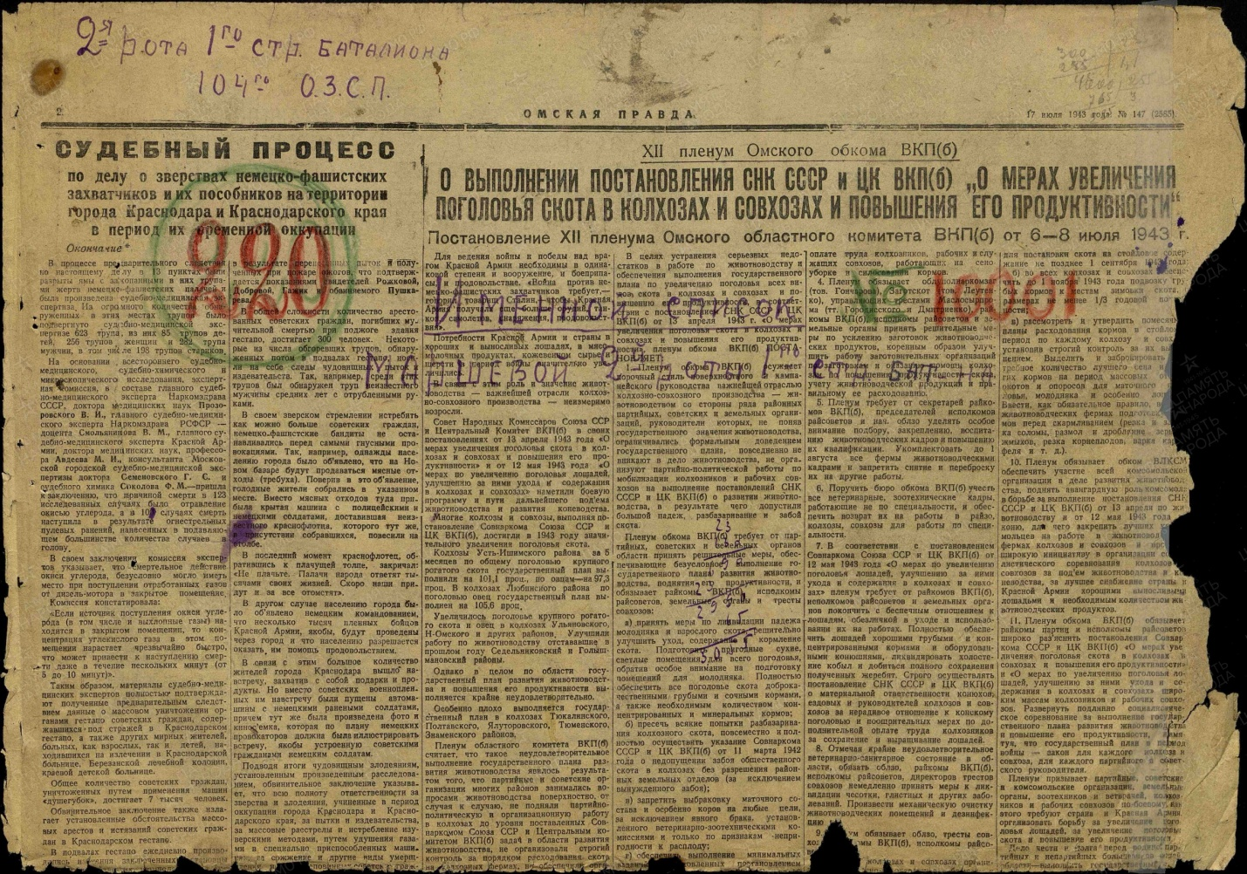
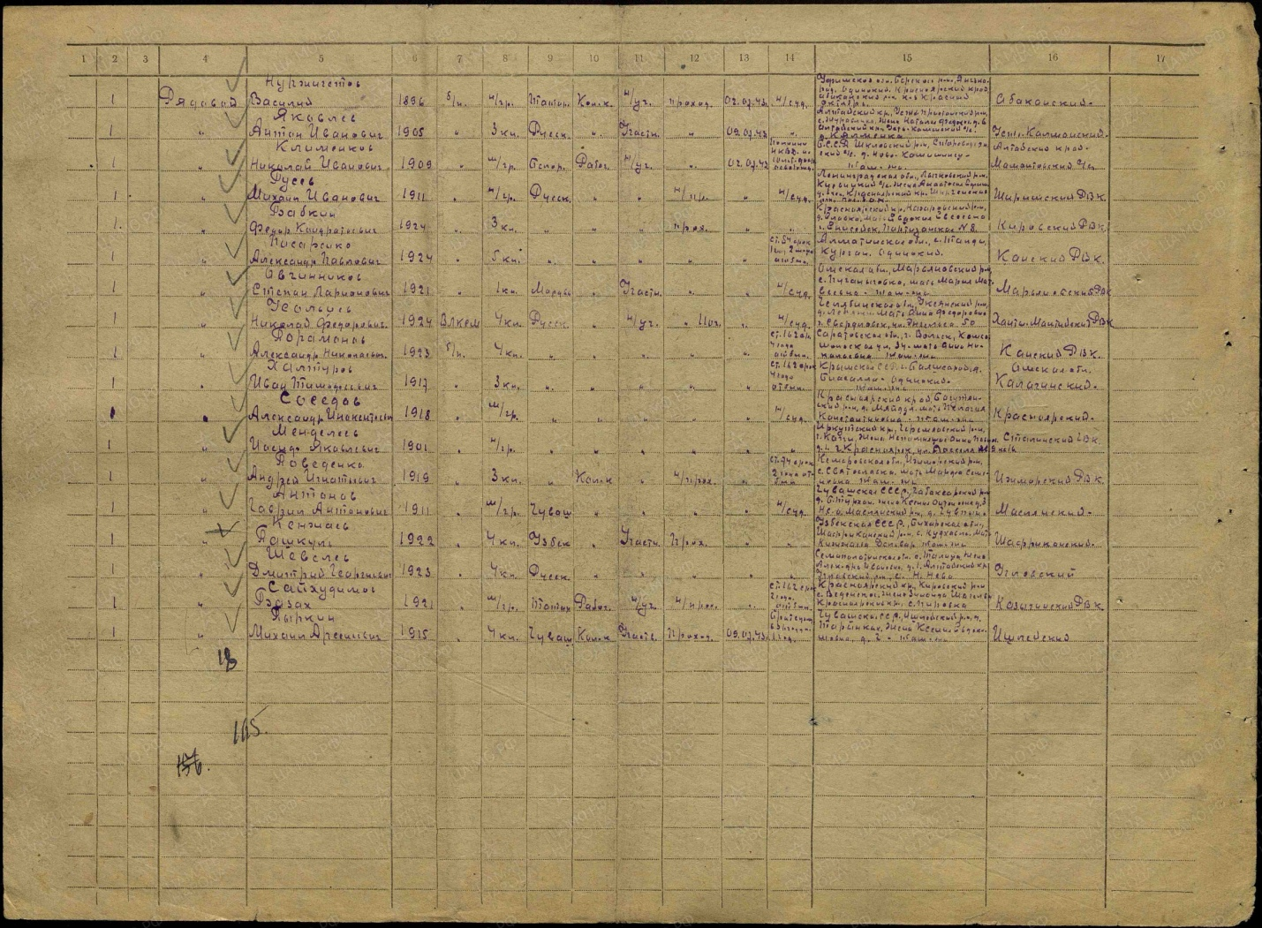
Открыв еще один документ, я узнала, что в конце августа 1943 года 104 запасный стрелковый полк прибыл эшелоном 47925 на станцию Н. Рябина и дед, вместе с другими солдатами, поступил в распоряжение 166 стрелковой дивизии. Эта дивизия в то время стояла под Харьковом. То есть, 26 августа 1943 год дед также еще был жив.
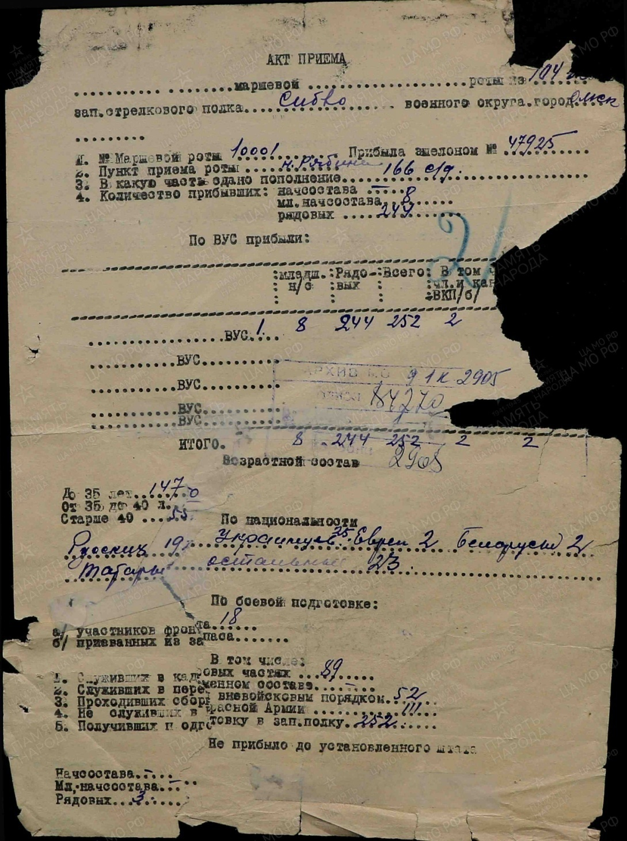
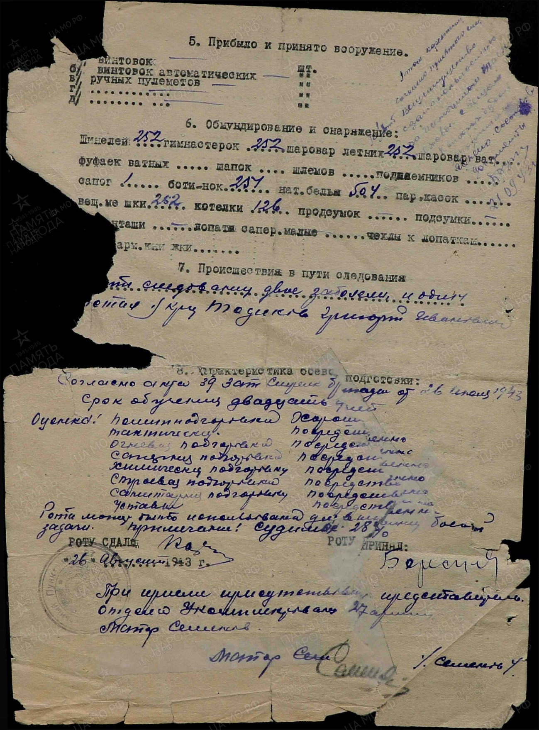
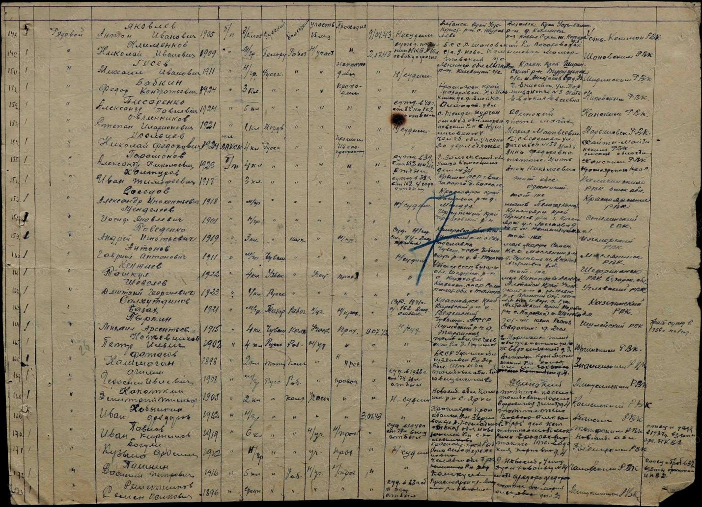
А сейчас мы, дети, внуки и правнуки нашего солдата ждем и надеемся узнать точную дату гибели, место гибели нашего героя. И надеемся все- таки, что мы сможем съездить на место, где погиб дед и поклониться ему за то, что он дал нам жизнь.

Облаком по небу, над землёй по небу,
Там, где я когда-то был, и там где не был,
Без вести пропавших высота скрывает,
Нам к земле поближе, может, кто узнает….

